製品別比較表（標準製剤との比較）（案）
 | 後 発 品 | 先 発 品
会 社 名 | 第一三共エスファ株式会社
製 品 名 | グリメピリド錠0.5mg「オーハラ」 | アマリール0.5mg錠
薬価  （2025年4月1日時点） | 10.10円 | 10.40円
規 格 | 1錠中にグリメピリド（日局）0.5mgを含有
添加物 | D-マンニトール、結晶セルロース、ヒドロキシプロピルセルロース、低置換度ヒドロキシプロピルセルロース、デンプングリコール酸ナトリウム、ステアリン酸マグネシウム | 乳糖水和物、ポビドン、デンプングリコール酸ナトリウム、結晶セルロース、ステアリン酸マグネシウム
薬効分類名 | スルホニルウレア系経口血糖降下剤
効能・効果 | 2型糖尿病（ただし、食事療法・運動療法のみで十分な効果が得られない場合に限る。）
用法・用量 | 通常、グリメピリドとして1日0.5～1mgより開始し、1日1～2回朝または朝夕、食前または食後に経口投与する。維持量は通常1日1～4mgで、必要に応じて適宜増減する。  なお、1日最高投与量は6mgまでとする。
製品の性状 | 白色の素錠  表面 裏面 側面 直径：4.5mm 厚さ：1.8mm 重量：37.5mg  識別コード：グリメピリド 0.5 オーハラ | 白色の裸錠  直径：4.5mm  厚さ：2.0mm  重量：42.5mg
先発品との  同等性 | 溶出試験（試験液：pH6.8 50rpm）、標準製剤：グリメピリド錠1mg「オーハラ」  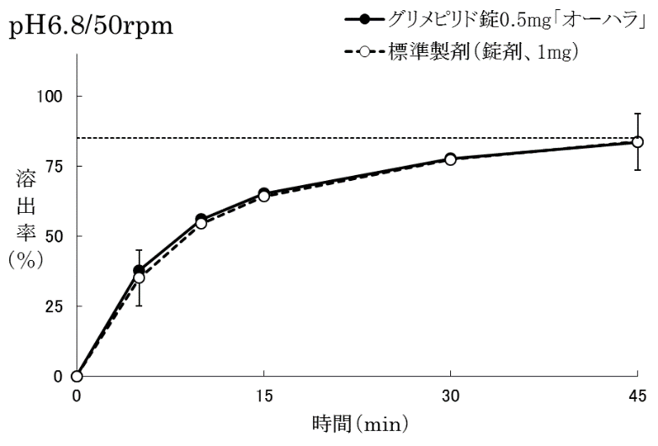  「含量が異なる経口固形製剤の生物学的同等性試験ガイドライン」に基づき判定した結果、両製剤の溶出挙動は同等であり、両製剤の生物学的同等性が確認された。  なお、標準製剤はヒトを対象とした生物学的同等性試験において先発医薬品との生物学的同等性が確認されている。
備考
担当者、連絡先
2025年4月

